**IMPLEMENTASI TEKNOLOGI WEB SERVICES DALAM PENGAMANAN DATABASE SERVER SISTEM INFORMASI KENDARAAN BERMOTOR UNIT KEPOLISIAN SAMSAT PALEMBANG**

Ahmad Mutakin Bakti 1, Muhammad Izman Herdiansyah2 ,Muhammd Akbar3

Fakultas Ilmu Komputer, Universitas Bina Darma

Jl. Ahmad Yani No.12 Palembang

email: mutakin.bakti@mail.binadarma.ac.id 1, m.herdiansyah@mail.binadarma.ac.id2 , akbar@mail.binadarma.ac.id3

ABSTRAk

Penggunaan teknologi *client server* mengharuskan pengembang mengakses langsung database server. Cara akses dengan metode ini mempunyai resiko lemahnya keamanan data karena developer mengetahui alamat komputer serta user id dan password database server. Penelitian ini bertujuan untuk membuat aplikasi layanan dengan menggunakan *web services* yang menggunakan XML sebagai format dokumennya, yang dapat menjembatani berbagai aplikasi di unit client dengan *database server* sistem informasi, dan dapat mengamankan database server dari akses langsung. Ujicoba dilakukan pada sistem informasi kendaraan bermotor di kantor SAMSAT Palembang. Dari penelitian yang dilakukan, disimpulkan bahwa aplikasi layanan ini mampu mengatasi masalah keamanan *database server* dan mengurangi biaya pengembangan karena tidak harus menyeragamkan bahasa pemerograman. Aplikasi berbasis desktop dapat pula mengakses data meskipun melalui jaringan internet.

**Kata kunci:** *Web Services*, XML, *Database Server*

1. **PENDAHULUAN**

Seiring dengan tingginya tuntutan transparansi, kemudahan, dan kecepatan pelayanan publik kepada masyarakat oleh instansi pemerintah, kantor SAMSAT (Sistem Administrasi Manunggal di bawah Satu Atap) Palembang sedang giatnya untuk mewujudkan tatakelola pelayanan pemerintahan yang baik, diantaranya sedang membangun sistem komputerisasi pelayanan yang saling berintegerasi antar instansi didalamnya.

Meskipun beberapa kantor SAMSAT sudah menggunakan fasilitas *on-line*, misalnya pada proses pendaftaran kendaraan baru, hal tersebut masih dirasa kurang dan terbatas karena dalam pembuatan aplikasinya masih harus dibatasi menggunakan program tertentu saja dan sebagian besar aplikasinya berdiri sendiri. Implementasi aplikasi yang diterapkan saat ini mengharuskan aplikasi server dan aplikasi client menggunakan bahasa pemrograman yang sama, hal ini dirasa kurang efektif. Kantor SAMSAT merupakan kantor bersama berbagai instansi yang terdiri dari Kepolisian, Dinas Pendapatan Daerah, Asuransi Jasaraharja dan perbankan, yang pada dasarnya masing-masing instansi telah memiliki aplikasi dengan bahasa pemerograman yang berbeda seperti *INFORMIX .ASP.Net VB 6.0, VB.Net* dan lain-lain.

Saat ini aplikasi di kantor SAMSAT Palembang yang telah mengintegrasikan antar instansi adalah aplikasi yang dimiliki oleh Kepolisian dengan aplikasi yang dimiliki oleh Dinas Pendapatan Daerah (DISPENDA) Sumatera Selatan untuk mengelola Penerimaan Pajak Kendaraan Bermotor. Aplikasi yang dijalankan di sisi DISPENDA secara langsung mengakses *Database Server* yang dimiliki oleh Kepolisian. Cara ini, menurut peneliti memiliki resiko keamanan terhadap data, karena pengembang aplikasi DISPENDA akan mengetahui *user id* dan *password* untuk melakukan *log-in* ke *Database Server* Kepolisian.

Dari kondisi di atas, dibutuhkan sebuah aplikasi layanan yang mampu menghubungkan aplikasi *client* baik berbasis *Desktop* maupun berbasis *web* (yang dibangun menggunakan berbagai bahasa pemrograman) dengan *Database Server* yang dimiliki Kepolisian.

Teknologi yang diimplementasikan untuk mengatasi hal tersebut dalam penelitian ini adalah *web services*, sebuah *service* atau fungsi yang melakukan tugas atau proses yang spesifik. Beberapa teknologi telah dikembangkan untuk mewujudkan kebutuhan akan koneksi atau hubungan antar aplikasi ini, misalnya teknologi *DCOM*  dan *CORBA*. Namun masih memiliki keterbatasan dalam bekerja antar sistem operasi maupun antar bahasa pemrograman. *XML Web Service*s yang digunakan dalam penelitian ini mampu mengatasi berbagai permasalahan tersebut karena merupakan jenis layanan berbasis *XML* sebagai format dokumen dalam pertukaran data, dan menggunakan protokol http untuk komunikasi datanya.

Penerapan teknologi *Web Service*s ini telah berhasil memberi layanan tanpa mengharuskan bahasa pemrograman melakukan koneksi langsung ke *Database Server*. Hal ini akan meningkatkan keamanan data kendaraan bermotor pada sistem Kepolisian dari resiko kehilangan data akibat akses *database* langsung.

1. **TEKNOLOGI WEBSERVICES**

*Web Service*s (Berlilana,2008) merupakan salah satu bentuk implementasi dari arsitektur model aplikasi *N-Tier* yang berorientasi pada layanan. Perbedaan *Web Service*s dengan pendekatan *N-Tier* adalah dari aspek infrastruktur dan dokumen yang digunakan sebagai format pertukaran data. Dalam implementasinya, *Web Service*s tidak mempunyai tampilan, karena *Web Service*s termasuk dalam Business-Service tier. Pada *Web Service*s hanya tersedia fungsi-fungsi yang nantinya dapat digunakan oleh aplikasi lainnya. Wicaksono dan Primadhanty (2006) menyatakan sebuah *web service* mempunyai *interface* berupa *web Application Programming Interface* (API).

Dari uraian diatas dapat dinyatakan bahwa pada dasarnya *web service* mempunyai tampilan atau *interface,* jikafungsi atau layanan itu menggunakan parameter masukan. Interface ini berupa *web Application Programming Interface* (API), tetapi jika tidak mempunyai parameter maka fungsi atau layanan ini tidak mempunyai tampilan.

*Web Service*s dapat diimplementasikan dalam berbagai jenis platform dengan menggunakan bahasa pemrograman apa pun, dan dapat digunakan oleh berbagai aplikasi yang menggunakan berbagai bahasa pemrograman dengan platform apapun. Selama aplikasi tersebut dapat berkomunikasi dengan *Web Service*s dengan menggunakan protokol-protokol komunikasi.

Pada sisi lain, W3C dalam Wulandari (2006) menyatakan bahwa *Web Service* adalah suatu sistem perangkat lunak yang didisain untuk mendukung interaksi mesin ke mesin pada suatu jaringan. Ia mempunyai suatu interface yang diuraikan dalam suatu format *machine-processible* seperti *WSDL*.

Dalam implementasi model aplikasi *N-Tier*, *Web Service* dapat dijadikan altrenatif, karena dibangun berdasarkan text-based document format *XML* dan standard *protocol TCP/IP*, memungkinkan *Web Service* berkembang pesat dan diadopsi oleh berbagai platform (Hadiwinata,2003). Sedangkan Santosa (2008) dalam kesimpulan penelitianya menyatakan *XML* *Web Service*s menjadi komponen utama di dalam mengembangkan sistem informasi yang dapat memberikan kemudahan bagi pemrogram untuk membangun aplikasi sesuai fungsi dan tampilan yang dibutuhan.

Berdasarkan keuntungan yang penulis kutip di atas maka dapat disimpulkan bahwa *Web Service* adalah teknologi yang cocok untuk mengamankan *database server* karena *Web Service* dapat memberikan layanan yang standar kepada bahasa pemerogrman yang berbeda tanpa harus masuk ke *database server.*

1. **MODEL, ANALISIS, DESAIN DAN IMPLEMENTASI**
   1. **Model Penelitian**

Penelitian ini menggunakan metode penelitian tindakan *(action research).* Penggunaan metode penelitian inikarena metode ini merupakan metode yang bertujuan untuk mengembangkan pendekatan baru dalam memecahkan permasalahan, dan/atau memperbaiki sistem pemecahan masalah.

* 1. **Analisis**

Metode analisis menggunakan metode *unified* yang terdiri dari beberapa tahapan (Haryanto, 2004):

* 1. Berpedoman pada kebutuhan pemakai sistem.
  2. Mengidentifikasikan skenario pemakaian atau use-case.
  3. Memilih kelas-kelas dan objek-objek menggunakan kebutuhan sebagai penuntun.
  4. Mengidentifikasi atribut dan operasi untuk masing-masing kelas objek.
  5. Mengidentifikasi struktur dan hirarki kelas-kelas.
  6. Membangun model keterhubungan kelas dan objek.
  7. Melakukan review model yang dihasilkan dengan skenario atau use-case*.*
     1. **Analisis Masalah**

Permasalahan yang dihadapi oleh pembuat sistem di SAMSAT Palembang dimulai dengan banyaknya instansi yang terlibat, yaitu Kepolisian Republik Indonesia, Dinas Pendapatan Daerah, Asuransi Jasa Raharja dan Bank. Dimana masing-masing instansi mengembangkan sistem sendiri-sendiri (Bakti, 2010).

Dinas Pendapatan Daerah mengembangkan sistem penerimaan pajak menggunakan bahasa pemrograman dan database Informix Base. Kepolisian mengembangkan Sistem Informasi Kendaraan (SIKB) menggunakan bahasa pemrograman Visual Basic.Net dan *database management system* menggunakan Microsoft SQLServer 2005. Sedangkan Asuransi Jasa Raharja menggunakan ASP.Net dan pengelola database menggunakan *Oracle.*

Dengan perbedaan ini timbul kesulitan dalam menghubungkan (*link)* data antar instansi tersebut. Saat ini yang sudah terhubung aplikasinya adalah aplikasi yang dimiliki oleh Kepolisian dengan aplikasi yang dimiliki oleh Dinas Pendapatan Daerah dengan bentuk *link* aplikasi pajak yang dimiliki oleh Dinas Pendapatan Daerah, yang langsung mengakses database yang dimiliki oleh Kepolisian. Bentuk ini yang memiliki resiko meskipun hak akses sudah dikonfigurasi sedemikian rupa untuk menjaga keamanan data.

* + 1. **Analisis Kebutuhan**

Spesifikasi kebutuhan dapat digambarkan dengan diagram *Uses Case*.Diagram ini adalah diagram yang menggambarkan fungsionalitas yang diharapkan dari sistem Administrasi teliti ulang kendaraan di Kepolisian dan pembayaran pajak di Dinas Pendapatan Daerah Sumatera Selatan yang tergabung dalam satu kantor yaitu SAMSAT. Selain itu desain *Use Case* ini juga untuk menggambarkan kebutuhan sistem dari sudut pandang *user* dengan memfokuskan pada proses komputerisasi (*automated processing*).



**Gambar 1. Use Case Diagram**

Pada Gambar 1 terlihat Wajib Pajak (pemilik kendaraan atau yang diwakilkan) mendaftarkan dengan menyerahkan berkas kelengkapan seperti KTP, Surat Tanda Nomor Kendaraan (STNK) Lama dan form isian kepada bagian Pendaftaran dan dilakukan verifikasi. Selanjutnya di-input datanya dengan memasukan nomor polisi oleh orang (Aktor) yang sama yaitu bagian pendaftaran. Itulah sebabnya maka gambar verifikasi termasuk (*include*) atau mempunyai syarat mendaftar dan entry nopolisi harus ada proses verifikasi dahulu. Selanjutnya cetak IDBerkas yang akan merupakan *key input* untuk proses selanjtnya yaitu penetapan pajak oleh petugas penetapan. Terlihat bahwa entry IDberkas merupakan bagian dari penetapan pajak.

Selanjutnya pembayaran pajak bisa dilakukakn jika status penetapan pajak dan asuransi sudah dilakukan. Terakhir adalah proses cetak notes pajak dan cetak STNK yang mempunyai syarat harus entry pembayaran terlebih dahulu.

* 1. **Perancangan**

Pada tahapan ini adalah tahapan mendesain perangkat lunak *web services*.

* + 1. **Desain Arsitektur Sistem *Web Services***

Desain ini berguna untuk memberi gambaran dan memudahkan kita dalam menempatkan perangkat keras dan lunak yang merupakan sumber daya yang dibutuhkan aplikasi *web services*.

Pada *web services* yang nantinya hanya difokuskan pada instansi Kepolisian yang servicenya dapat diberikan Dinas Pendapatan Daerah dan Jasaraharja.

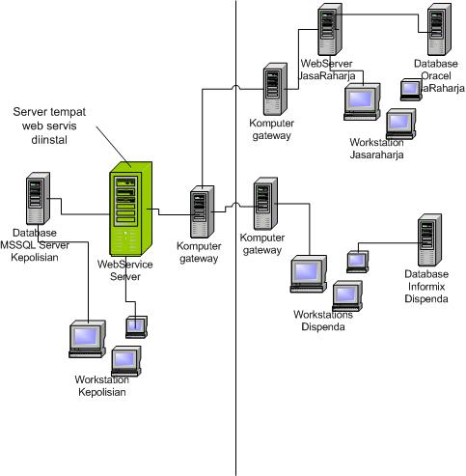

**Gambar 2. Arsitektur Sistem Web Services**

Pada gambar 2 dijelaskan aplikasi *web services* nantinya akan di install di komputer web server yang ada di Kepolisian. sedangkan aplikasi web bisa di install di web server atau aplikasi desktop di computer *client****.*** Semua kegiatan akses database di kerjakan oleh aplikasi *web services*, sehingga sisi keamanan database dapat dijaga. Karena *programmer, user* tidak mengetahui di komputer apa dan dimana letak database server. Sedangkan di Kepolisian dibuat dengan dua kemungkinan bisa akses langsung ke database ataupun aplikasi yang harus mengakses webservice karena dikepolisian sendiri ada aplikasi yang berbeda bahasa pemerogramannya dan dibuat oleh *Programmer* yang berbeda.

* + 1. **Desain *Database***

Proses desain database adalah tahapan mendesain Tabel, View, Strored Procedure serta Trigger. Karena hasil dari penelitian ini hanya model maka tidak semua table akan di desain.

Nama database adalah DBSIKBermotor yang terdiri dari beberapa table yaitu:

* Tabel TabelIndukKendaraan
* Tabel TabelIdentitasPemilik
* Tabel TabelMasterPekerjaan
* Tabel Registrasi
* Tabel TabelMasterTipe
* Tabel TabelMasterPendaftaran
* Tabel TabelMasterATPM
* TabelMasterJenis
* Tabel TabelMasterModel
* Tabel TabelMasterMerek
* Tabel TabelPendaftaranSTNK
* Tabel TabelMasterProses
* Tabel TabelBerkas

Pada dasarnya masih banyak lagi tabel yang ada di Sistem Informasi Kendaraan Bermotor. Tetapi yang terlibat langsung ke sistem instansi lain dalam hal ini Dispenda, Jasaraharja dan Bank hanya tabel-tabel di atas. Jadi peneliti hanya fokus pada tabel-tabel di atas.

* + 1. **Desain *Interface* atau Tampilan *Web services***

W*eb services* pada dasarnya adalah sebuah layanan. Namun, jika kita menggunakan fungsi yang membutuhkan parameter maka tampilannya dapat kita lihat, sehingga tampilan *web services* dapat dibuat menyesuaikan dengan *Function* yang memerlukan parameter imputan.

Rancangan interface yang dihasilkan dalam penelitian ini terdiri dari:

1. Desain Fungsi AksesDataKendaraan
2. Desain Fungsi InsertTabel_IdentitasPemilik yang digunakan untuk menyimpan identitas pemilik kendaraan.
3. Desain Fungsi InsertTabel_Kendaraan yang berfungsi untuk menyimpan data induk kendaraan.
4. Desain Fungsi InsertTabelMasterTipe
5. Desain Fungsi InsertTabel_Registrasi yang berfungsi untuk menyimpan data registrasi nomor polisi.
6. Desain Fungsi UpdateStatusBayar yang berfungsi untuk mengupdate statusbayar menjadi *true* pada tabel tabelpendaftaranstnk.
7. Desain Fungsi AksesSemuaDataMaster untuk mengakses semua data master, terutama data master yang hanya mempunyai dua kolom.
   * 1. **Desain *Class Diagram***

Desain *Class Diagram* adalah desain blue print dari program. Pada diagram di bawah ini terdiri atas empat class yaitu DataKendaraan, DataMaster, Koneksi, Service,Pesan dan Security serta MyHeader.

1. *Class* Service

*Class* utama pada aplikasi ini adalah service. *Class*  service mempunyai method :

1. “AksesDataKendaraan” yang merupakan *method* untuk menampilkan nilai dari objek yang merupakan implementasi dari class “DataKendaraan”. Karena fungsi atau method ini merupakan fungsi yang bertipe *class* DataKendaraan
2. “InsertDataMaster”

*Method* ini merupakan implementasi dari *class* pesanyang mempunyai atribut atau *field* NilaiPesan. Maka File XMLnya mempunyai atribut sama dengan *class* pesan. File XML inilah yang bias dimanfaatkan *Programmer*  pada aplikasinya untuk memberitahu pengguna bahwa kondisi baris data sudah tersimpan atau tidak.

1. “InsertTabel_IdentitasPemilik”

*Method* ini merupakan implementasi dari *class pesan* yang mempunyai atribut atau *field* NilaiPesan

1. “InsertTabel_Registrasi

*Method ini merupakan implementasi* dari *class pesan* yang mempunyai atribut atau *field* NilaiPesan.

1. “InsertTabel_Kendaraan”

*Method* ini merupakan implementasi dari *class pesan* yang mempunyai atribut atau *field* NilaiPesan.

1. “InsertTabel_MasterTipe
2. “UpdateStatusBayar”
3. “AksesSemuaDataMaster”

*Method* ini merupakan implementasi dari *class* DataMaster yang mempunyai atribut atau *field* Kode dan Nama yang bertipe *Array Integer* dan *Array String*. *File XML* dari fungsi ini dapat dimanfaatkan oleh pengembang untuk ditampilkan misalnya di *combo box* dan lain-lain

1. *Class* DataKendaraan

Kelas ini adalah *Base Class*  untuk kelas *Service*. Pada kelas DataKendaraan hanya mempunyai atribut.

1. *Class*  DataMaster

Kelas ini adalah *Base Class*  untuk kelas service. Hubungan satu ke banyak karena kelas ini banyak di implementasikan di kelas *service*.

1. *Class* Koneksi

Pada kelas ini mempunyai dua *method* yaitu Konek dan diskonek. Sedangkan atribut yang dimiliki hanya satu yaitu kon yang implementasi dari *base* *class SqlConnection* yang sudah disediahkan *Viusal Basic Net.2010.* Kelas diimplementasikan pada kelas *service*

1. *Class* Myheader

Kelas ini dibuat untuk menjaga keamanan aplikasi *web service*. Diimplementasikan pada kelas *Security.* Atribut yang dimilik adalah adalah *password* dan *username* yang keduanya bertipe string.

1. *Class Security*

*Security* adalah kelas yang digunakan untuk menjaga keamanan *web services.* Kelas ini mempunyai *method*  cekpassword yang memiliki parameter *userid* dan *password* bertipe string. Sedangkan atribut yang dimiliki *passwordok* yang bertipe *Boolean* dan *sHeader* yang bertipe kelas *MyHeader* . jadi pada kelas *security* mempunyai atribut yang merupakan implementasi dari *base class MyHeader* yaitu sHeader.



**Gambar 10*. Class Diagram***

1. **HASIL PENELITIAN**

Hasil dari penelitian adalah sebuah perangkat lunak layanan yang menggunakan teknologi *web services*. Aplikasi ini ini adalah aplikasi yang berbasis *web*, maka tentunya membutuhkan perangkat lunak *web server*. Perangkat Lunak *web server* yang digunakan adalah *Internet Information Services (IIS)*  yang sudah melekat di sistem operasi *windows*.

Aplikasi *web services* ini diletakan di *web server* untuk pembahasan ini diletakan di lingkungan jaringan local dengan alamat [*http://localhost/webservice/Service.asmx*](http://localhost/webservice/Service.asmx). *Service* ini mempunyai 11 layanan utama seperti yang terlihat pada gambar 11.

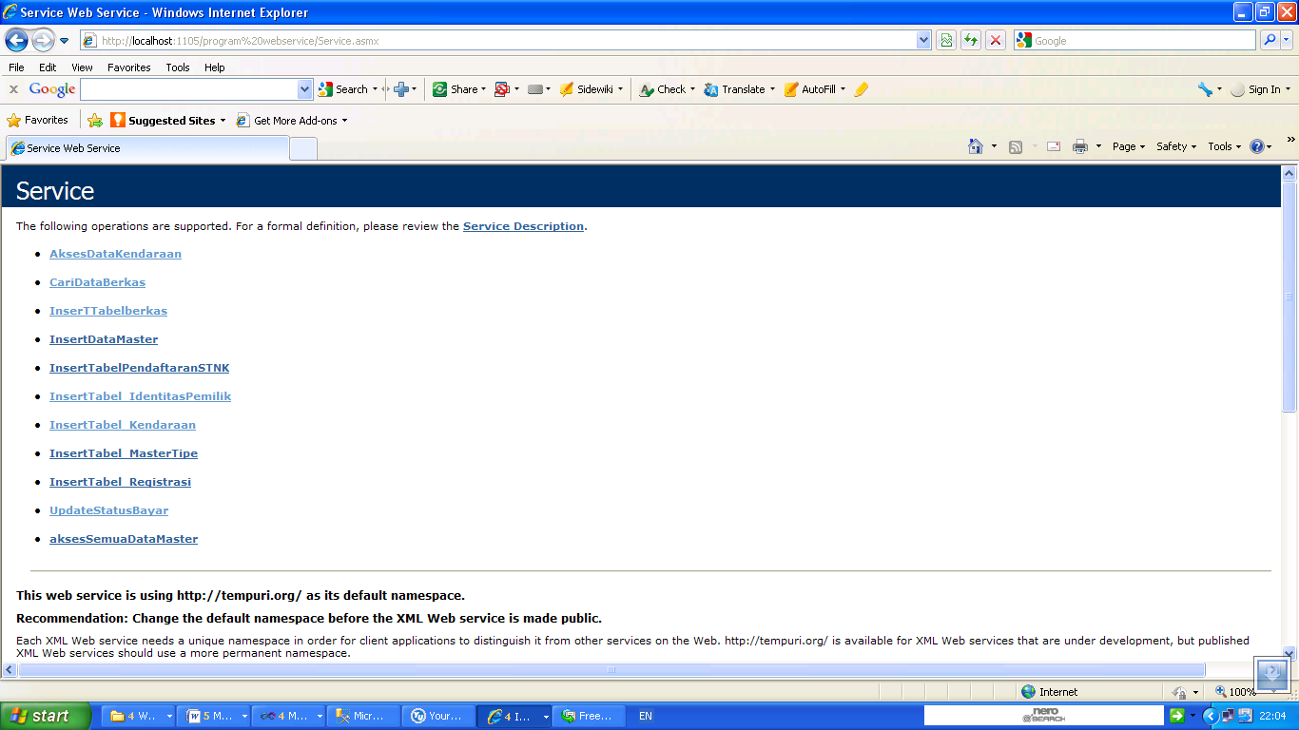

**Gambar 11. Tampilan Layanan Web services**

Kesepuluh layanan tersebut adalah AksesDataKendaraan, CariDataBerkas, InsertTabelBerkas, Insert DataMaster, InsertTabelPendaftaranSTNK, InsertPemilik, InsertMasterKendaraan, InsertMasterTipe, InsertRegistrasi, UpdateStatusBayar, AksesSemuaDataMaster.

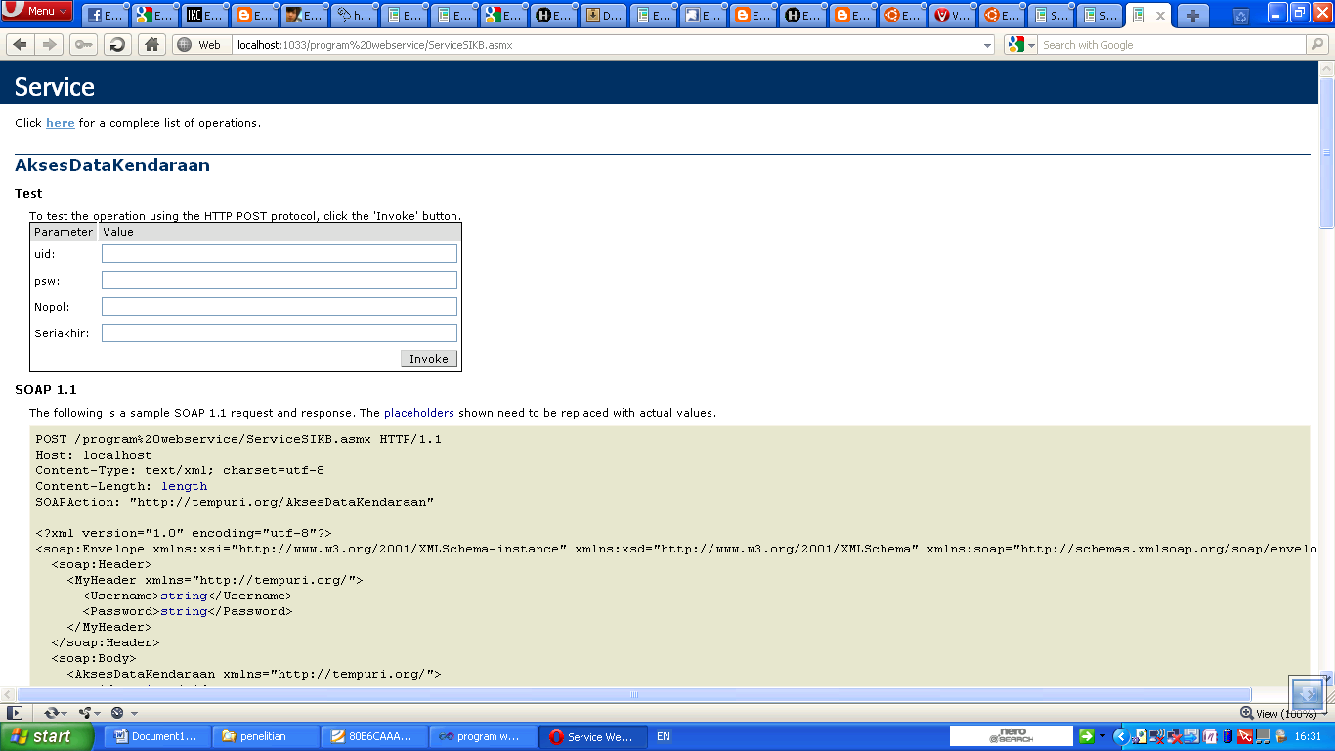

**Gambar 12. Layanan AksesDataKendaraan ServiceSIKB**

Detail dari layanan-layanan ini sebagai berikut:

1. Layanan AksesDataKendaraan

Service ini digunakan untuk menampilkan data kendaraan termasuk pemiliknya. Nantinya service ini salah satunya digunakan oleh instansi dinas pendapatan daerah untuk digunakan didalam aplikasinya. Layanan ini mempunyai 4 paramater, yaitu userid, password nomor polisi dan seri nomor polisi. Bentuk tampilan dari layanan atau *service* ini adalah:

Kita akan mencoba mengisi nilai empat parameter yang diminta. Maka *file XML* yang dihasilkan dari layanan ini seperti terlihat di bawah ini:

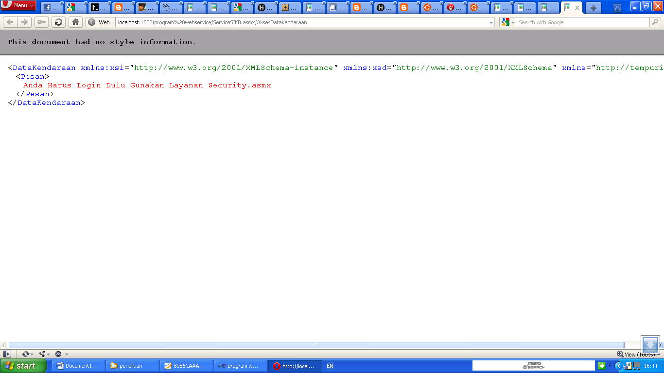

**Gambar 13. Hasil Layanan AksesDataKendaraan**

Layanan ini sengaja dibuat dengan memaksa pengguna menggunakan bahasa pemerograman untuk mengakses data *XML* nya. Yaitu dengan cara memasukan user id dan password. Nilai kedua parameter ini diambil dari *web services* yang berbeda yaitu *Security*.

1. Layanan “CekPassword” pada *Web Services Security*

Pada *web services* ini mempunyai layanan yaitu cekpassword. Layanan ini mempunyai parameter yaitu *user id* dan *password*

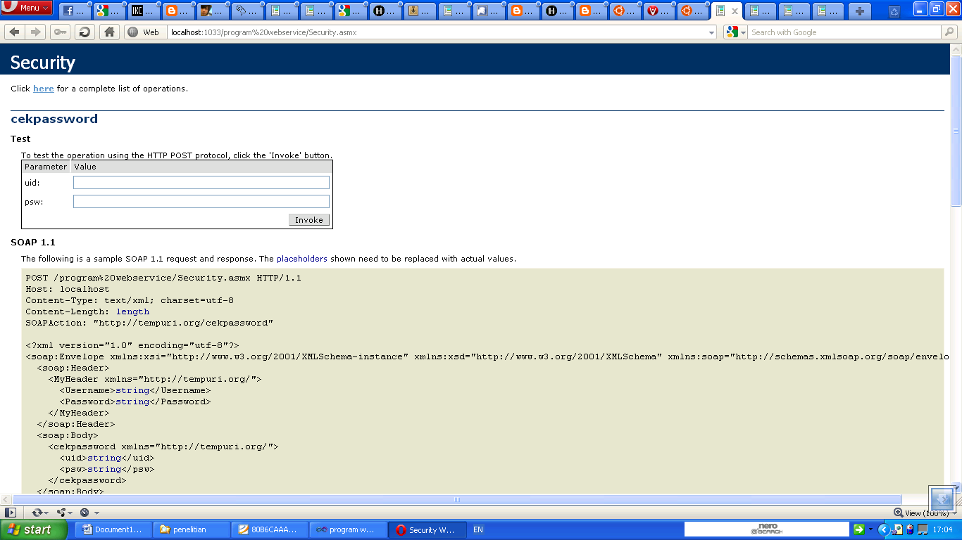

**Gambar 14. Layanan Cekpassword pada Web Services Security**

1. **KESIMPULAN**

Setelah melalui tahap perancangan dan pembahasan, maka dapat ditarik kesimpulan bahwa *Web Service*  Penyedia Layanan ini mempunyai keunggulan

1. Mampu mensinergikan berbagai bahasa pemerograman karena komunikasi datanya menggunakan data dengan format *XML*.
2. Bahasa pemerograman dapat berkomunikasi dengan *database server* tanpa harus koneksi langsung.
3. Dengan tidak koneksi langsung ke *database server*  maka keamanan data di *database server* dapat terjamin.
4. Menggunakan protokol *http* sebagai komunikasi data, sehingga tidak perlu lagi untuk membangun jaringan pribadi dalam implementasinya.
5. Karena menggunakan protocol *http* maka bahasa pemrograman yang berbasis *desktop* dapat mengakses data meskipun melalui jaringan *internet*.

**REFERENSI**

Bakti, Mutakin, 2010, “*Pengamanan Database Server Sistem Informasi Kendaraan Bermotor di Unit Kepolisian Menggunakan Teknologi Web Services (Studi Kasus: Kantor SAMSAT Kota Palembang*”, Thesis, Universitas Bina Darma

Berlilana. 2008. “*Web Service Sebagai Penyedia Layanan Administrasi Pada Penjualan Tiket Bus*”. <http://p3m.amikom.ac.id/p3m/dasi/maret08/>. Diakses tanggal 3 Maret 2010

Hadiwinata, Mario. 2003. “Solusi Pemrograman XML Web Service Dengan Visual Basic.Net”. PT Elex Media Komputindo, Jakarta

Santosa, Budi. 2008. ”ANALISA DAN PERANCANGAN WEB SERVICES UNTUK SISTEM INFORMASI UNIVERSITAS”. <http://yudiagusta.files.wordpress.com/2009/11/267-272-knsi08-047-analisa-dan-perancangan-web-services-untuk-sistem-informasi-universitas.pdf>. Diakses tanggal 18 Februari 2011.

Wicaksono, Narenda., Primadhanty, Audi. 2006. ”Sistem Layanan Pesan Pada Telepon Genggam GSM dengan Memanfaatkan GPRS dan Web Services”. Sekolah Teknik Elektro dan Informatika ITB. Bandung

Wulandari , Lily dan I Wayan Simri Wicaksana. 2008. ”Toward Web Service”. Proceeding, Seminar Ilmiah Nasional Komputer dan Sistem Intelijen (KOMMIT 2006) Auditorium Universitas Gunadarma, Depok, 23-24 Agustus 2006. Depok